Методическая разработка проведения открытого мероприятия
«Групповые упражнения»

Чванова Анна Викторовна
инструктор по физической культуре, МБДОУ «Детский сад «Мишутка»

Аннотация.
Данное мероприятие проводится с группой детей старшего дошкольного возраста по теме «Групповые упражнения», где детей знакомят с миром упражнений, правильному их выполнению и значению для мышц нашего тела. На данных занятиях используются умения и навыки детей данного возраста для выполнения упражнений. Выполнение различных упражнений направлены на формирование у дошкольников интереса и любви к занятиям физической культурой, на воспитание у детей ответственности за результаты их выполнения.
Форма проведения: групповое занятие.
Задачи. Развивать внимание детей при выполнении заданий в ходьбе и беге; развивать ловкость и глазомер, закреплять умение действовать по сигналу.
1.Игра «Фигурки».
Ходьба в колонне по одному, ходьба и бег врассыпную. На сигнал воспитателя (по свистку) все останавливаются на месте, где их застала команда, и принимают какую-либо позу.
Упражнения без предметов
2. И.п. – основная стойка, руки на поясе. 1-руки за голову, правую (левую) ногу назад на носок; 2-вернуться в исходное положение (6 раз).
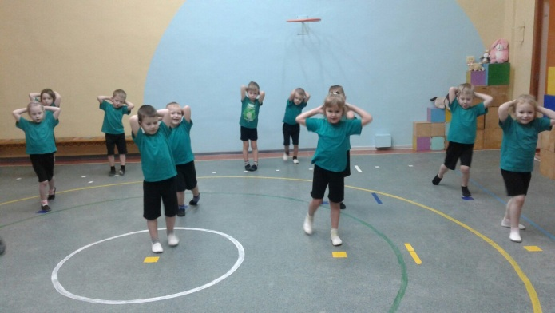
3. И.п. – стойка ноги на ширине плеч, руки на поясе. 1-руки в стороны; 2-наклон вперед к правой (левой) ноге; 3-выпрямиться, руки в стороны; 4-исходное положение (4-6 раз).
4. И.п. – стойка ноги на ширине плеч, руки за голову. 1-поворот вправо (влево), правую руку в сторону; 2-исходное положение (6 раз)
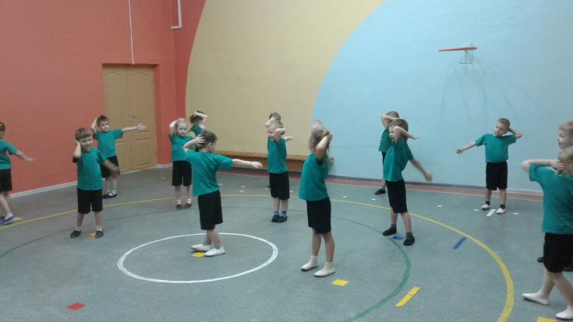
5. И.п. – стойка на коленях, руки вдоль туловища. 1-2- сесть справа (слева) на бедро, руки вперед; 2-вернуться в исходное положение (4-6 раз).
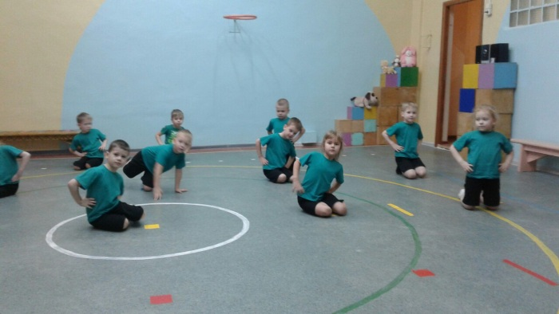
6. И.п. – сидя на полу, руки в упоре сзади. 1-поднять вперед-вверх прямые ноги – угол; 2- вернуться в исходное положение (5-6 раз).
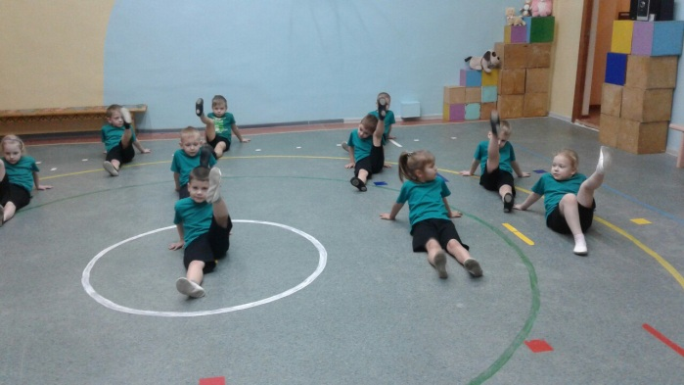
7. И.п. основная стойка, руки на поясе. Прыжки на двух ногах - левая вперед, правая назад, прыжком сменить положение ног. Выполнять под счет 1-8, затем пауза и снова прыжки (2-3 раза).
8. Игра « У кого мяч? » Играющие образуют круг. Выбирается водящий, он становится в центре круга, а остальные дети плотно придвигаются друг к другу, руки у всех за спиной. Воспитатель дает кому-либо мяч и дети за спиной передают его по кругу. Водящий старается угадать, у кого мяч. Он говорит: «Руки!» - и тот, к кому обращается, должен выставить вперед обе руки ладонями вверх, показывая, что мяча у него нет. Если водящий угадал, он берет мяч и становится в круг, а тот, у кого найден мяч, становится водящим. Игра повторяется.
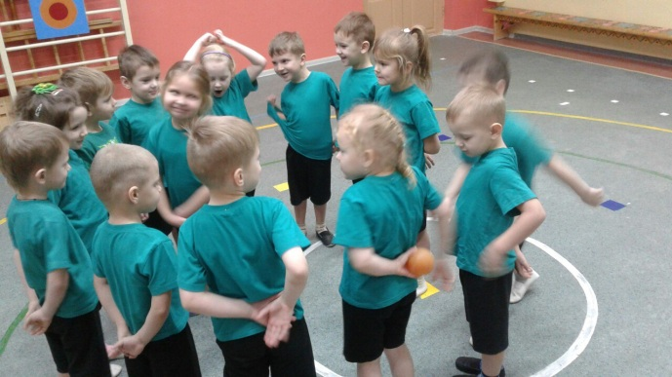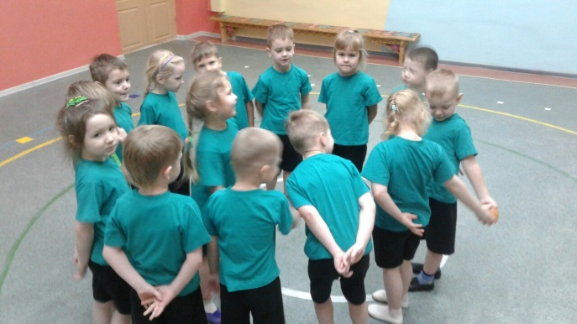

9. Ходьба в колонне по одному.

Литература.
1 Вавилова Е.Н. «Развитие основных движений у детей 3-7 лет» - Скрипторий, 2003г.
2 Пензулаева Л.И. «Оздоровительная гимнастика для детей 3-7 лет» - М.: МОЗАИКА-2014г.

